В ЮВАО молодой человек задержан по подозрению в уличном грабеже + фото

14 марта около 18.00 в полицию поступило сообщение о грабеже. По словам потерпевшей, 65-летней уроженки государства в Восточной Азии, несколько минут назад на Совхозной улице на нее напали двое неизвестных, избили и похитили сумку с денежными средствами и мобильным телефоном, после чего скрылись. Женщина была доставлена в больницу.
Материальный ущерб составил 600 тысяч рублей.
18 марта в 23.30 в ходе проведенных оперативно-розыскных мероприятий сотрудники уголовного розыска УВД по ЮВАО ГУ МВД России по г. Москве на Ставропольской улице задержали одного из подозреваемых. Им оказался безработный 26-летний уроженец Средней Азии.
В настоящий момент проводятся мероприятия, направленные на задержание соучастника преступления и розыск похищенного.
По данному факту возбуждено уголовное дело по признакам преступления, предусмотренного ст. 161 УК РФ (грабеж). Подозреваемый задержан в порядке ст. 91 УПК РФ.
Сотрудники УВД по ЮВАО обращаются ко всем гражданам, пострадавшим от противоправных действий задержанного, с просьбой звонить по телефону(495) 376-66-66 или в службу «102» (с мобильных телефонов – 112).
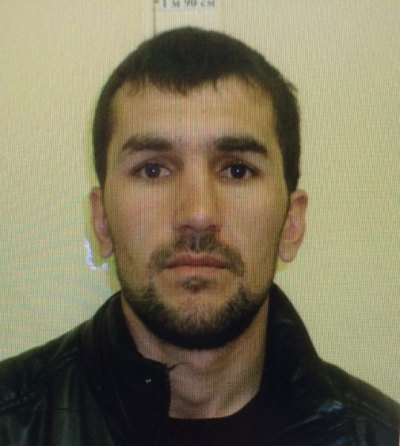
Пресс-служба УВД по ЮВАО ГУ МВД России по г. Москве
т/ф. 8(495) 709-18-18
электронная страница: http://www.uvd-uvao.ru

